深圳知行学 AI 营销智脑能做什么
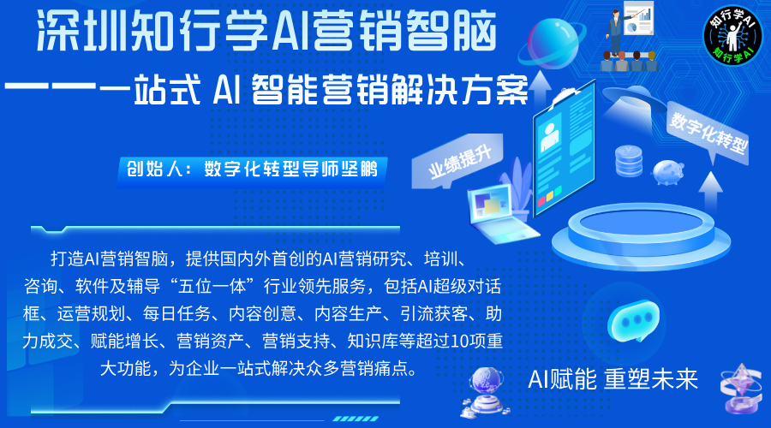
很多企业采购 AI 营销工具，往往只把工具用来写几条文案，没有释放平台完整能力。数字化转型导师坚鹏认为：深圳知行学 AI 营销智脑 U6，作为一站式 AI 智能营销 SaaS 解决方案，依托营销七大虚拟部门（运营规划、创意、生产、获客、成交、增长、资产部门），可以完成营销全链路规划落地、规模化多模态内容供给、全域新媒体矩阵运营、线索挖掘与商业转化、企业营销资产数字化治理五大类工作，重新定义营销团队工作模式。

一、完成企业营销全链路的规划与落地执行工作
深圳知行学 AI 营销智脑不只是执行工具，它可以充当企业市场部的 AI 参谋，承接从现状诊断到任务落地全流程，能够完成营销现状诊断拆解、中长期营销方案输出、营销任务自动化落地执行三件事。

1. 开展企业营销现状诊断与痛点拆解
输入企业行业、产品、客群、现有账号情况，AI 营销智脑自动完成外部竞品对标，梳理企业营销现存短板：内容选题薄弱、矩阵账号运营混乱、线索承接不到位、缺少标准化话术等，输出客观诊断报告，帮助企业找准营销优化切入点，避免凭感觉做营销。

2. 输出可执行的中长期营销整体方案
基于诊断结果输出完整营销方案：包含目标客户画像、卖点梳理、账号定位、内容方向、平台选择、营销节点规划、预期效果指标。既可以做整体年度营销规划，也可以针对新品上市、招商会、门店大促输出专项活动营销方案，给到市场团队完整行动蓝图。

3. 将营销方案转化为自动化执行任务
方案确定后，平台自动拆解成每日营销任务，AI 自动完成选题、脚本、海报、短视频初稿生产，市场人员只做审核微调，将过去 “写方案是一回事，干活是另外一回事” 的割裂局面打通，让营销规划真正落地，而不是停留在 PPT 文档。

二、承担企业规模化多模态营销内容生产工作
深圳知行学 AI 营销智脑可以充当企业的 “线上内容工厂”，替代编导、文案、剪辑、设计大量重复性劳动，实现爆款创意拆解复刻、批量全类型物料产出、数字人 IP 内容体系搭建三项核心工作。

1. 拆解同行爆款，提炼可复用创意体系
持续监控竞品账号，自动拆解爆款图文、短视频的叙事逻辑、标题套路、钩子设计，把零散爆款提炼成本行业可用的选题库、脚本模板库。企业不需要完全从零构思创意，站在行业爆款基础上做差异化创新，大幅降低内容试错成本。

2. 大批量生产全品类多模态营销物料
可以批量产出公众号推文、小红书笔记、短视频脚本、招商 PPT 文案、朋友圈素材；同时输出营销海报、商品宣传图；完成 AI 配音、智能混剪、数字人口播视频。一家制造企业、连锁门店、金融机构，依靠这套平台，就可以源源不断输出适配多平台的宣传物料，缓解市场团队人手不足的压力。

3. 帮助企业快速搭建数字人 IP 内容矩阵
支持声音克隆、形象克隆，打造企业专属数字人分身，批量产出口播科普、产品讲解、招商介绍短视频。不需要真人反复出镜拍摄，就可以持续更新账号，适合工厂、银行保险、教育机构打造品牌虚拟 IP。

三、承担企业全域新媒体矩阵的运营管理工作
企业布局抖音、快手、小红书、视频号、B 站多账号矩阵，过去需要多名运营人员分工维护，深圳知行学 AI 营销智脑可以承接矩阵账号管理、全网批量分发、社媒咨询接待三类运营工作。

1. 统一管理几十至上百个新媒体矩阵账号
把分散在各个平台的账号统一纳入平台管控，分组管理账号，查看账号运行状态，做权限分配。人员发生岗位变动，只需要在平台调整权限，不用逐个交接账号密码，规避账号流失风险，高效管理千店万号矩阵模式。

2. 实现一次创作，多平台适配批量分发
一份母版内容，AI 自动适配各个平台的文案长度、标签、画面比例，定时一键分发到全部绑定账号。原来需要几个人大半天完成的发布工作，现在短时间完成，显著提升账号更新频率，放大品牌全网曝光。

3.7×24 小时承接社媒评论私信咨询
自动监控各个平台评论、私信消息，依托企业知识库智能回复常规咨询，识别高意向客户打上标签，把有效线索推送给销售，非工作时间也不会漏掉潜在客户咨询，弥补人工下班之后服务空白。

四、完成多渠道线索挖掘、接待、私域运营与商业转化工作
深圳知行学 AI 营销智脑区别很多 AI 工具只做内容不管转化，U6 可以打通从公域流量到成交的链路，能够做全网潜在客户挖掘、意向客户智能前置接待、私域流量精细化运营三件事。

1. 跨平台挖掘潜在业务线索
除短视频平台线索之外，还可以基于地图平台、美团、大众点评挖掘本地商户、B 端潜在合作客户，按城市、行业关键词筛选，导出结构化线索清单，适合招商、本地门店、ToB 企业拓展客源。

2. 对意向客户做前置智能接待筛选
AI 销冠、智能客服智能体承接初步咨询，按照企业销冠话术库回答产品、价格、合作问题，自动判断客户意向等级，过滤无效咨询，把高价值线索给到销售，让真人销售集中精力跟进高意向客户，不用消耗大量时间应对基础咨询。

3. 完成私域的内容供给与裂变运营
自动生成朋友圈文案、社群干货、营销海报，搭配碰碰卡裂变工具，设计社交裂变玩法，持续激活私域客户，完成存量客户培育，提升复购、转介绍机会，把公域引流过来的流量沉淀为企业自己的私域资产。

五、实现企业营销知识、素材、数据的数字化资产治理工作
很多企业营销经验依附骨干员工，员工离职经验随之流失。营销智脑 U6 可以完成营销知识沉淀、营销物料全生命周期管理、行业智能体按需调用与自定义搭建三项工作。

1. 沉淀企业私有营销知识体系
上传产品卖点、销冠话术、成功案例、FAQ，构建专属营销 RAG 知识库，AI 创作内容、回答客户问题优先调取企业内部资料，企业宝贵的实战经验变成平台上可继承的数字资产，新人入职直接复用成熟经验。

2. 统一管理全部营销素材与发布作品
素材库保存原始图片、音视频素材；作品库归档所有已经对外发布的图文、短视频，支持检索、二次修改复用。过往爆款内容不需要重新制作，可以快速改编二次分发，所有营销物料归属于企业，不掌握在个别员工电脑中。

3. 调用预制智能体或搭建自定义营销数字员工
应用中心拥有大量金融、制造、零售开箱即用营销智能体；企业还可以零代码，根据自身业务流程，搭建属于自己的营销数字员工、自动化工作流，实现例如 “热点捕捉‑脚本生成‑视频制作‑分发‑线索归集” 全自动业务流程，适配企业个性化营销场景。
数字化转型导师坚鹏认为：综上所述，深圳知行学 AI 营销智脑 U6 能做的，不只是简单写文案做视频。它可以帮企业完成营销诊断与方案落地；搭建自动化内容工厂实现多模态物料规模化生产；承担多平台矩阵账号整套运营；完成线索挖掘、接待、私域转化；同时实现营销知识、素材、作品完整资产沉淀。深圳知行学 AI 营销智脑 U6相当于给营销部配置一整套 AI 虚拟营销团队，把大量标准化、重复性工作交给 AI 执行，释放真人团队聚焦策略、客户深度沟通等高价值工作。
